Bekijk de wereld met een andere blik en…

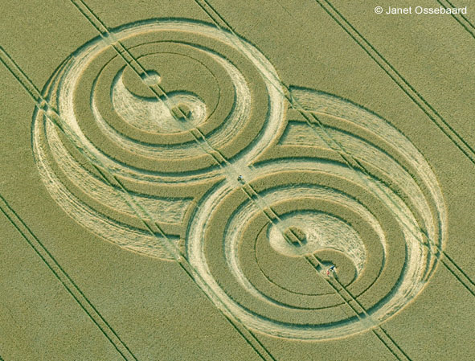

…ontdek de graancirkels!

Graancirkels zijn het grootste raadsel van deze tijd. In 2000 werd wetenschappelijk bewezen en aanvaard dat het gros (94%) van alle graancirkels niet door mensen wordt gemaakt. Steeds weer duiken nieuwe onverklaarbare zaken op: vreemde substanties die na analyse niet op aarde blijken voor te komen, gebogen en verwrongen planten, sporen van extreme hitte, mobiele telefoons die niet functioneren, accu's van camera's die binnen seconden leeglopen.

Lezing Janet Ossebaard over graancirkels

Janet Ossebaard is ruim 15 jaar bezig met onderzoek naar de bijzondere boodschap van graancirkels. Een groot deel van het jaar brengt ze door in Engeland om dit fenomeen te onderzoeken. Ze heeft hierover boeken geschreven en films gemaakt.

Janet komt naar Veghel om een lezing te geven en hiervoor ben je van harte uitgenodigd!

Wanneer: donderdag 20 mei 2010
Aanvang: 19.15 uur, de lezing start om 19.30 uur
Locatie: Het Raadhuis, Markt 1 te Veghel
Entree: €7,50 per persoon

Meld je aan via graancirkel@live.nl of bel met 06- 21884402 (Ivonne) of 06-22561310 (Wiljon).

